UBND XÃ MƯỜNG CHÀ  TRƯỜNG PTDTBT THCS CHÀ CANG | CỘNG HÒA XÃ HỘI CHỦ NGHĨA VIỆT NAM  Độc lập – Tự do – Hanh phúc
Số: 82/KH-THCSCC | Mường Chà, ngày 20 tháng 8 năm 2025

KẾ HOẠCH
Thực hiện công khai năm học 2025-2026

Căn cứ Thông tư số 09/2025/TT-BGDĐT ngày 3 tháng 6 năm 2025 của Bộ trưởng Bộ Giáo dục và Đào tạo, về việc Ban hành Quy chế thực hiện công khai đối với cơ sở giáo dục đào dạo thuộc hệ thống giáo dục quốc dân;
Căn cứ Báo cáo số 70/BC-THCSCC ngày 13/6/2025 của trường PTDTBT THCS Chà Cang về Báo cáo thường niên năm học 2024-2025;
Trường PTDTBT THCS Chà Cang xây dựng Kế hoạch thực hiện công khai đối với cơ sở giáo dục và đào tạo thuộc hệ thống giáo dục quốc dân năm học 2025-2026 theo quy định tại Thông tư số 09/2024/TT-BGDĐT như sau:
I. MỤC ĐÍCH
Minh bạch các thông có liên quan của nhà trường để cán bộ quản lý, giáo viên, nhân viên, học sinh, phụ huynh học sinh và xã hội biết, tham gia giám sát hoạt động của nhà trường.
Công khai về chất lượng giáo dục thực tế, về điều kiện đảm bảo chất lượng giáo dục, về CSVC, về thu chi tài chính để cán bộ quản lý, giáo viên, nhân viên, học sinh, phụ huynh học sinh và xã hội biết, tham gia giám sát hoạt động của nhà trường theo quy định của pháp luật.
Điều chỉnh và tác động đến các hoạt động của nhà trường về công khai chất lượng giáo dục, điều kiện đảm bảo cho chất lượng giáo dục và thu chi tài chính để các thành viên của nhà trường và xã hội tham gia giám sát, đánh giá nhà trường theo qui định của pháp luật. Qua đó góp phần nâng cao tính tự chủ và tự chịu trách nhiệm của nhà trường trong quản lý nguồn lực và nâng cao hiệu quả giáo dục.
II. NGUYÊN TẮC THỰC HIỆN CÔNG KHAI
1. Việc thực hiện công khai đảm bảo đúng các qui định tại Thông tư và các qui định của pháp luật liên quan.
2. Thông tin công khai đảm bảo chính xác, rõ ràng, đầy đủ, kịp thời, dễ tiếp cận.
Thực hiện công khai:
- Công khai về thông tin chung của nhà trường;
- Công khai thu, chi tài chính;
- Công khai Điều kiện đảm bảo chất lượng hoạt động giáo dục phổ thông;
- Công khai Kế hoạch và kết quả hoạt động giáo dục phổ thông.
III. NỘI DUNG THỰC HIỆN
1. Công khai về thông tin chung của nhà trường
- Tên của nhà trường;
- Địa chỉ trụ sở chính và các điểm trường khác của nhà trường, điện thoại, địa chỉ thư điện tử, cổng thông tin điện tử của trường;
- Loại hình của nhà trường;
- Sứ mạng, tầm nhìn, mục tiêu của nhà trường;
- Tóm tắt và hình thành, phát triển của nhà trường;
- Thông tin người đại diện pháp luật;
- Tổ chức bộ máy của nhà trường;
- Các văn bản khác của nhà trường.
2. Công khai thu chi tài chính
Tình hình tài chính của nhà trường trong năm tài chính trước liền kề thòi
điểm báo cáo theo qui định của pháp luật.
a. Các khoản thu: Các khoản đóng góp trong năm học và dự kiến cho từng năm học tiếp theo của cấp học trước khi tuyển sinh. Kinh phí tài trợ và hoạt động bên ngoài (nếu có), nguồn thu khác.
b. Các khoản chi:
- Các khoản chi lương, chi bồi dưỡng chuyên môn, chi hội họp, hội thảo, chi tham quan học tập trong nước và nước ngoài; mức thu nhập hằng tháng của giáo viên và cán bộ quản lý (mức cao nhất, bình quân và thấp nhất); chi đầu tư xây dựng, sửa chữa, mua sắm trang thiết bị.
c. Chính sách và kết quả thực hiện chính sách hằng năm về trợ cấp và miễn, giảm học phí đối với học sinh thuộc diện được hưởng chính sách xã hội. Chính sách học bổng và kết quả thực hiện trong từng năm học.
d. Số dư các quĩ theo qui định.
3. Công khai điều kiện đảm bảo chất lượng hoạt động giáo dục phổ thông
a. Thông tin về đội ngũ giáo viên, cán bộ quản lý và nhân viên;
b. Thông tin về CSVC và tài liệu học tập sử dụng chung;
c. Thông tin về kết quả đánh giá và kiểm định chất lượng giáo dục;
4. Công khai về kế hoạch và kết quả hoạt động giáo dục phổ thông
- Thông tin về kế hoạch hoạt động giáo dục năm học;
- Thông tin về kết quả giáo dục thực tế của năm học trước
III. CÁCH THỨC VÀ THỜI ĐIỂM CÔNG KHAI
1. Cách thức công khai
a. Công khai trên cổng thông tin của nhà trường.
- Các nội dung công khai đối với các hoạt động của trường.
- Báo cáo thường niên để cho các bên liên quan tổng quan về kết quả hoạt động của trường tính đến ngày 31 tháng 12 hàng năm bằng Phụ lục I của Thông tư.
- Bố trí nội dung công khai trên cổng thông tin điện tử của trường đảm bảo thuận lợi cho việc truy cập và tiếp cận thông tin.
b. Phổ biến nội dung công khai vào đầu năm học mới.
c. Các hình thức công khai theo qui định của pháp luật.
2. Thời gian công khai
2.1. Thời điểm công khai của nhà trường:
a. Công bố công khai các nội dung theo qui định tại điểm a, khoản 1 và điểm a, khoản 2, Điều 14 của Thông tư 09/2024/TT-BGDĐT trước 30 tháng 6 hàng năm.
b. Công bố báo cáo thường niên của năm trước liền kề theo qui định tại điểm b, khoản 1 và điểm b, khoản 2, Điều 14 của Thông tư 09/2024/TT-BGDĐT trước ngày 30 tháng 6 hàng năm. Đối với số liệu liên quan tới báo cáo tài chính năm trước thì phải cậpnhật đến hết thời gian quyết toán.
2.2. Thời gian công khai trên cổng thông tin điện tử của trường: Tối thiểu là 5 năm từ ngày công bố công khai.
2.3. Ngoài thực hiện công khai theo qui định tại khoản 1, 2 Điều 15 của
Thông tư nhà trường công khai theo qui định của pháp luật hiện hành có liên quan.
IV. TỔ CHỨC THỰC HIỆN
1. Trách nhiệm của Hiệu trưởng nhà trường
- Tổ chức triển khai Quy chế công khai theo Thông tư 09/2024/TT-BGDĐT ngày 03/6/2024 của Bộ trưởng Bộ Giáo dục và Đào tạo đến Hội đồng trường, phụ huynh học sinh và toàn thể CB-GV-NV và người lao động trong toàn trường.
- Kiện toàn Ban chỉ đạo thực hiện quy chế công khai, phân công trách nhiệm phụ trách đối với các thành viên.
- Xây dựng quy chế với các nội dung, thời gian và hình thức công khai của đon vị theo Thông tư 09/2024/TT-BGDĐT ngày 3 tháng 6 năm 2024 của Bộ trưởng Bộ Giáo dục và Đào tạo. Căn cứ thực tế của đơn vị xây dựng kế hoạch cụ thế của năm học 2025-2026.
- Chấp hành sự kiểm tra, giám sát của xã Mường Chà; báo cáo kịp thời về sở GDĐT.
2. Thành lập Ban chỉ đạo thực hiện Quy chế công khai
- Ban Chỉ đạo của Trường do Hiệu trưởng làm Trưởng ban. Phó Hiệu trưởng là các Phó trưởng ban. Trưởng các bộ phận, bí thư chi đoàn thanh niên là các uỷ viên của Ban chỉ đạo.
- Hiệu trưởng (Trưởng ban chỉ đạo) tổ chức học tập, quán triệt nội dung Thông tư 09/2024/TT-BGDĐT ngày 03 tháng 6 năm 2024 của Bộ trưởng Bộ Giáo dục và Đào tạo trong Hội đồng sư phạm nhà trường.
- Các thành viên trong ban chỉ đạo thực hiện theo sự phân công của trưởng, phó ban, căn cứ Quy chế công khai ban hành theo Thông tư 09/2024/TT-BGDĐT ngày 03 tháng 6 năm 2024 của Bộ trưởng Bộ Giáo dục và Đào tạo đế tiến hành thu thập thông tin, số liệu kê khai các biếu mẫu; báo cáo nội dung công khai: Công khai cam kết chất lượng giáo dục và chất lượng giáo dục thực tế; Công khai điều kiện đảm bảo chất lượng giáo dục; Công khai thu, chi tài chính theo biêu mẫu đồng thời phải bảo đảm thời gian hoàn tất báo cáo đế công khai trước tập thế nhà trường, phụ huynh học sinh và cơ quan lãnh đạo đúng lộ trình đề ra trong kế hoạch.
- Phó ban thường trực, Phó ban giám sát, ủy viên giúp Trưởng ban thường xuyên kiếm tra, đôn đốc thành viên Ban chỉ đạo thực hiện nghiêm túc Quy chế và văn bản hướng dẫn thực hiện kế hoạch công khai của UBND xã Mường Chà.
3. Phân công nhiệm vụ các thành viên tham gia điều tra cung cấp số liệu, thông tin.
a) Phó Hiệu trưởng Thực hiện nhiệm vụ được phân công của Hiệu trưởng trong việc triển khai thực hiện công tác công khai.
b) Kế toán
- Thực hiện các công khai về tài chính, học phí và các khoản thu mà nhà trường tổ chức thu tại nhà trường. Công khai các quỹ từ ngân sách, các quỹ khác trong nhà trường.
- Công khai các khoản thu, chi hằng năm: chi lương, chi thường xuyên, chi bồi dưỡng chuyên môn, chi hội họp, mức thu nhập hàng tháng của viên chức, người lao động trong nhà trường.. mức thu chi thường xuyên/1HS, chi đầu tư, sửa chữa và mua sắm trang thiết bị trong nhà trường.
+ Công khai các kết quả kiểm toán (nếu có).
c) Các Thành viên khác
Thực hiện theo sự phân công, chỉ đạo của Lãnh đạo nhà trường.
Trên đây là kế hoạch công khai giáo dục năm học 2025-2026 của Trường PTDTBT THCS Chà Cang. Đề nghị BGH, giáo viên, nhân viên, người lao động trong nhà trường nghiêm túc thực hiện theo Kế hoạch đề ra./.
Nơi nhận:  - Phòng VHXH;  - CB,GV,NV nhà trường;  - Lưu: VT. HSCV | 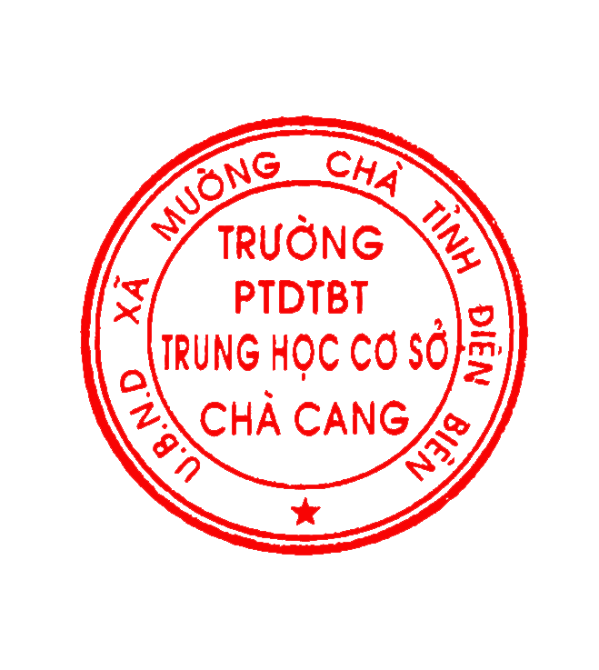  HIỆU TRƯỞNG    Cà Văn Se

